Информация населению
о коллективных средствах защиты

В соответствии с Федеральным законом № 28 от 12.02.1998 г.
«О гражданской обороне» одной из основных задач гражданской обороны является предоставление населению убежищ. Укрытие населения в защитных сооружениях гражданской обороны является одним из основных и, в ряде случаев, наиболее надежным способом инженерной защиты населения, особенно в условиях военного времени и при авариях, связанных с вредными выбросами радиоактивных веществ.
Защитные сооружения должны обеспечивать защиту укрываемых от всех поражающих факторов ядерного взрыва, от отравляющих и бактериальных средств поражения, а также от аварийно-химических опасных веществ (АХОВ).
Защитное сооружение (ЗС) – это инженерное сооружение, предназначенное для укрытия людей, техники и имущества от опасностей, возникающих в результате аварий и катастроф на потенциально опасных объектах либо опасных природных явлений в районах размещения этих объектов, а также от воздействия современных средств поражения. К таким сооружениям относят убежища и противорадиационные укрытия (ПРУ). Кроме того, для защиты людей могут применяться и простейшие укрытия.
Убежища - это защитные сооружения, в которых в течение определённого времени обеспечиваются условия для укрытия людей с целью защиты от ССП, поражающих факторов и воздействий АХОВ и РВ.
Убежища следует располагать в местах наибольшего сосредоточения укрываемых. Встроенные убежища располагаются под зданиями наименьшей этажности на данной площади (рисунок 1). Отдельно стоящие – стоящие на расстоянии от зданий и сооружений равном и более их высоты (рисунок 2).

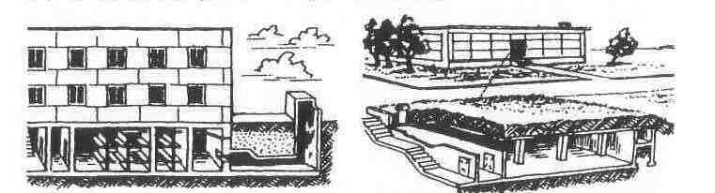
Рисунок 1 – Встроенное убежище Рисунок 2 – Отдельно стоящее убежище

Удаление отдельно стоящих убежищ от места работы или жительства укрываемых должно обеспечивать возможность их быстрого укрытия. Радиус сбора укрываемых в убежищах должен быть таким, чтобы обеспечивалось своевременное укрытие рабочих и служащих по сигналу «Воздушная тревога». Строительство отдельно стоящих убежищ допускается только в тех случаях, когда невозможно устройство более экономичных встроенных убежищ.
Убежища должны:
обеспечивать защиту укрываемых людей от всех поражающих факторов источников ЧС. Конструкция убежищ должна обеспечивать защиту от ионизирующих излучений;
обеспечивать поддержание необходимых санитарно-гигиенических условий для укрываемых: температура воздуха не выше + 27…32 °С, относительная влажность не более 90%, содержание углекислоты не более 3%, содержание кислорода не менее 18-20%;
обеспечивать непрерывное пребывание в них людей не менее двух суток;
строиться на участках местности, не подвергающихся затоплению;
быть удаленными от линий водостока и напорной канализации, не допускается прокладка транзитных инженерных коммуникаций через убежища;
иметь уровень пола не менее чем на 0,2 м выше уровня грунтовых вод или надежную гидроизоляцию;
иметь высоту основных помещений не менее 1,7 м;
иметь входы и выходы с той же степенью защиты, что и основные помещения, а на случай их завала – аварийные выходы;
иметь подходы, свободные от сгораемых или сильно дымящих материалов.
Убежища в городах, населенных пунктах и на промышленных объектах имеют, как правило, двойное назначение. В мирное время они используются как складские помещения, гаражи, кафе, столовые, кинотеатры, тиры, спортзалы и т.п., а в военное - по прямому назначению.
Система воздухоснабжения в убежище, как правило, работает по двум режимам: чистой вентиляции (первый режим) и фильтровентиляции (второй режим). Если убежище расположено в пожароопасном районе или в районе возможной загазованности опасными химическими веществами, дополнительно предусматривают режим регенерации внутреннего воздуха и создание подпора (режим 3).
В режиме чистой вентиляции (режим 1) наружный воздух очищается только от пыли (в том числе радиоактивной). Подаётся он с учётом необходимости удаления тепловыделений и влаги, поэтому количество воздуха в зависимости от климатического пояса может колебаться в весьма широких пределах.
При режиме фильтровентиляции (режим 2) воздух дополнительно пропускают через фильтры-поглотители, где он очищается от АХОВ и БС.
Противорадиационное укрытие (ПРУ) – защитное сооружение, предназначенное для укрытия населения от поражающего воздействия ионизирующего излучения и для обеспечения его жизнедеятельности в период нахождения в нём. Часть из них строится заблаговременно в мирное время, другие возводятся (приспосабливаются) только в предвидении чрезвычайных ситуаций или возникновении угрозы вооружённого конфликта.

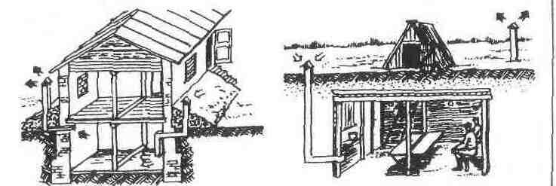
Рисунок 3 – ПРУ в подвальном помещении Рисунок 4 – ПРУ в помещении погреба

Размещают ПРУ в помещениях, расположенных в подвальных и цокольных этажах зданий (рисунок 3), на первых этажах кирпичных зданий, а также погребов, подпольев, овощехранилищ и других пригодных для этой цели заглубленных пространств (рисунок 4). Проводятся работы по повышению их защитных свойств, герметизации и устройству простейшей вентиляции.
К помещениям, приспособленным под ПРУ, предъявляются следующие требования: наружные ограждающие конструкции зданий (сооружений) должны обеспечивать необходимую кратность ослабления радиоактивных излучений, проёмы и отверстия должны быть подготовлены для заделки их при вводе помещения в режим укрытия, помещения должны располагаться вблизи мест пребывания большинства укрываемых.
В составе ПРУ предусматривают основные помещения для размещения укрываемых и вспомогательные помещения для санузла, вентиляционной, хранения загрязнённой верхней одежды. Также предусматривается вентиляция - естественная или принудительная с механическим побуждением. В домах могут использоваться имеющиеся вентиляционные каналы и дымоходы.
Естественная вентиляция в ПРУ, размещаемых на первых этажах зданий, должна осуществляться через проёмы, устраиваемые в верхней части окон или в стенках, с учетом увеличения воздухоподачи в 1,5 раза против норм для чистой вентиляции убежищ.
В ПРУ вместимостью более 50 человек должна быть принудительная вентиляция, хотя бы простейшего типа. Количество подаваемого воздуха должно рассчитываться применительно к режиму чистой вентиляции убежищ. Воздухозаборное устройство должно размещаться на высоте не менее 2-х метров. Электроснабжение ПРУ осуществляется от сети города.
Простейшие укрытия предназначаются для массового укрытия людей от поражающих факторов источников ЧС. Это – защитные сооружения открытого типа. К ним относятся открытые и перекрытые щели (рисунок 5,6), котлованные и насыпные укрытия.

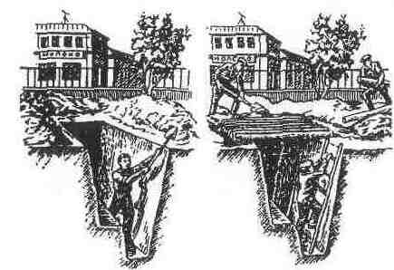
Рисунок 5 – Открытое простейшие укрытия Рисунок 6 – Перекрытое простейшее укрытие

Щели отрывают землеройными машинами (траншейными экскаваторами) или вручную. В слабых грунтах для предохранения от разрушения крутостей щелей их одевают досками, подтоварником или другими местными материалами.
Вход в щель оборудуют под углом 90°, делают в виде наклонного ступенчатого спуска с дверью. По торцам щели устанавливают вентиляционные короба из досок. При укрытии в щели 10 и более человек оборудуют два входа.
Вдоль одной из стен устраивают скамью для сидения, а в стенах – ниши для хранения продуктов и емкостей с питьевой водой. Под полом щели устраивают дренажную канавку с водосборным колодцем.
Щели следует располагать вне зон возможных завалов при взрывах, т.е. на расстояниях от зданий не меньших половине их высоты (но не ближе 7 м), а при наличии свободной территории – еще дальше. Вместе с тем их следует располагать по возможности ближе к местам пребывания людей, которые будут пользоваться щелями.

